Сообщение-презентация по теме:

«Зимние игры и забавы»

Автор: Гончарова Т.В., методист

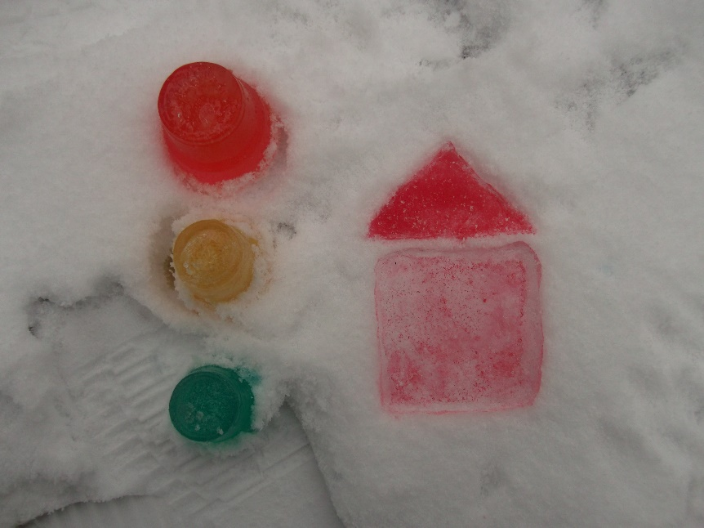

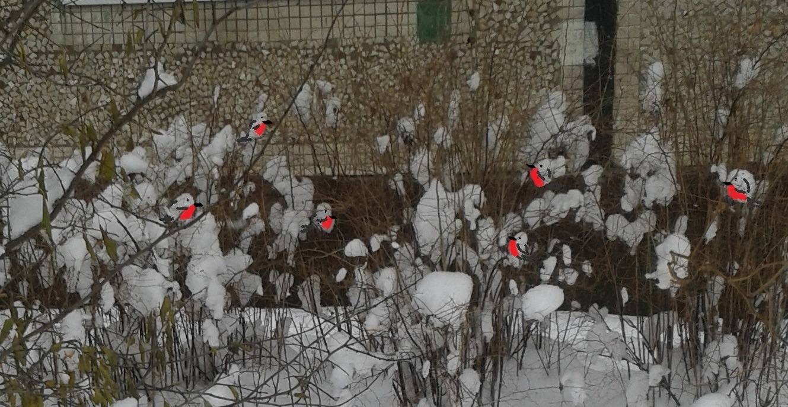

Санкт-Петербург

2016

**Цель:** познакомить с элементами игровых технологий в условиях зимней прогулки.

Подбор игровых элементов составлен с учетом особенностей людей трудоспособного возраста с ОВЗ.

Прогулки в зимнее время года могут быть интересными и захватывающими или холодными и скучными – это зависит от настроения педагога, от творческого потенциала и педагогического мастерства воспитателя.

**Структура презентации.**

1. Название, цель.

2. Содержание.

3. «Снежные игры» (забавы).

* «Ангелы»
* «Следочки»
* «Стрелок»

4. «Снежный квест» (дидактические задания).

* «Следопыты»
* «Зимние находки»
* «Радужная дорожка»

5. «Снежная лаборатория» (опытно-экспериментальная деятельность).

* «Зимнее волшебство»
* «Цветные льдинки»
* «Застывшие пузыри»
* «Огненный снег»

6. «Снежная стройка» (конструирование из природного материала).

* «Морозная скульптура»
* «Зимний барельеф»
* «Ледяные куличики»

7. «Снежное творчество» (изобразительная деятельность).

* «Ледяная картина»
* «Кухня Снежной королевы»
* «Ладошки»

8. «Снежная фантазия» (наблюдение).

* «Зимняя бродилка»
* «Зимний фотограф»

9. Спасибо за внимание. Творческих успехов на зимних прогулках.

**Список используемой литературы и интернет-источников:**

1. Анимация «Снежинки». [Электронный ресурс] Обои, анимации [Анимация]. Режим доступа: <http://smayli.ru/jivotniea.html> - свободный.
2. Центр «Адалин». [Электронный ресурс] Зимние игры на улице [Текст]. Режим доступа: <http://adalin.mospsy.ru/l_03_00/l_03_04k.shtml> - свободный.
3. Сайт для молодых родителей. [Электронный ресурс] Статья «Гулять с ребенком зимой-сколько, при какой погоде» [Текст]. Режим доступа: <http://mamkam.spb.ru/gulyat-s-rebenkom-zimoy/> -свободный.

**Сообщение – презентация «Зимние игры и забавы».**

**Первый раздел «Снежные игры»** посвящен развлечениям, забавам и подвижным играм на свежем воздухе, которые направлены на развитие двигательной активности и создание положительного эмоционального фона реабилитантов.

**«Ангелы».**

**Правило забавы:** выбрать подходящее пространство, осторожно лечь на снег спиной, развести ноги на ширину плеч, руки расправить в стороны, аккуратно встать.

**Особенности:** участок снега должен быть безопасным, необходимо учитывать рост и габариты человека, не допускать лишних следов (движений).

**«Следочки».**

**Правило забавы:** выбрать подходящее пространство, построиться в шеренгу по одному человеку и постараться идти след в след, когда определенная дистанция будет пройдена необходимо пояснить, наглядно показать, что теперь трудно определить сколько человек шло по этой дорожке.

**Особенности:** необходимо заранее рассказать реабилитантам о правилах охоты у зверей, а также об удивительных способностях некоторых животных «путать след».

**«Стрелок».**

**Правило подвижной игры:** реабилитантов следует разделить на команды по количеству цветов, к стартовой линии подходят первые члены из каждой команды, берут пластиковую бутылку с красящим пигментом, делают резкий нажим. Побеждает тот, игрок, который дальше отправит цветную струю и т.д.

**Особенности:** пластиковые бутылки необходимо подбирать из тонкого материала, красящий элемент должен быть экологически безопасным (пищевой краситель, акварель).

**Второй раздел «Снежный квест»** ориентирован на поисковые задания, где необходимо включать внимание, память, мышление. Продумывая игры этого раздела, конечно необходимо учитывать особенности нашего контингента, интеллектуальные возможности, физические и психические данные.

**«Следопыты».**

**Правило игры:** необходимо по отпечаткам следов найти необходимый объект или предмет, после чего, назвать данный объект или предмет.

**Особенности:** необходимо провести:

- подготовительную работу с реабилитантами (наглядный показ отпечатков следов объектов и предметов),

- тематические беседы,

- предварительную работу по организации игры (подготовить предмет, например, автомобиль. Заранее проложить несложный маршрут (отпечаток от шин автомобиля), закопать автомобиль, поставив опознавательный знак).

**«Новогодний клад».**

**Правило игры:** необходимо по цветным стрелкам найти клад.

**Особенности:** необходимо провести:

- предварительную работу по организации игры (подготовить «клад», например, новогодний пакет с конфетами, закопать «клад», заранее проложить несложный маршрут (цветные стрелки), закопать «клад», поставив опознавательный знак).

**«Радужная дорожка».**

**Правило игры:** необходимо найти «камушки» для радужной дорожки, построить дорожку согласно схеме.

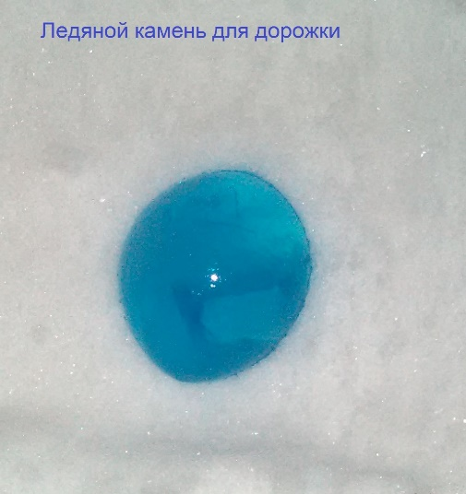

**Особенности:** необходимо провести:

- подготовительную работу с реабилитантами (повторить названия цветовой гаммы, организовать и провести подобную игру: выложи кубики по схеме, построй пирамидку по схеме),

- предварительную работу по организации игры (разложить цветные «камушки» по участку в доступных и видимых местах, разработать схемы разных вариантов дорожек).

**Третий раздел «Снежная лаборатория»** открывает опытно-экспериментальную деятельность. Вода, снег, лёд являются доступными природными материалами, которые подходят для элементарных опытов и безопасных экспериментов.

**«Зимнее волшебство».**

**Цель:** установить воздействие огня на снег и лёд.

**Ход эксперимента:** свеча зажигается (вывод: огонь горит, т.к. нет прямого контакта льда и огня), с помощью снега затушить огонь (вывод: снег тушит огонь).

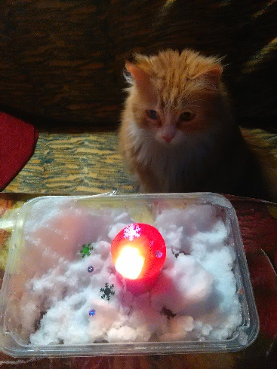

**Особенности:** необходимо провести:

- подготовительную работу с реабилитантами (беседа о воде, свойствах воды; словарная работа: опыт, эксперимент); беседа о тушении огня посредством воды (наглядный опыт),

- предварительную работу по организации эксперимента (формочка для ледяного подсвечника, краситель (экологически безопасный); емкость для снега; свеча). Заморозить свечу в формочке с подкрашенной водой.

**«Цветные льдинки».**

**Цель:** познакомить с основными свойствами воды.

**Ход опыта:** подкрасить воду (вывод: вода бесцветна и легко окрашивается); залить подкрашенную воду в формочки (вывод: вода принимает любую форму); поставить в морозильную камеру (вывод: вода при низких температурах превращается в лед); цветные льдинки опустить в воду (вывод: лед не тонет, он легче воды); лед растаял (вывод: при положительных температурах лед превращается в воду).

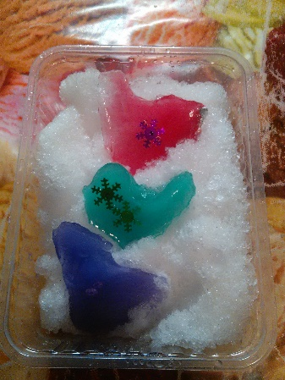

**Особенности:** необходимо провести:

- подготовительную работу с реабилитантами (беседа о воде, свойствах воды; словарная работа: опыт, эксперимент),

- предварительную работу по организации опыта (формочки, краситель (экологически безопасный); емкость для жидкости.

**«Огненный снег».**

**Цель:** установить влияние электрического света на снег.

**Ход эксперимента:** фонарь определить в «юрту» и зажечь свет (вывод: под воздействием электрического света снег не тает, т.к. электрический свет не дает тепла.

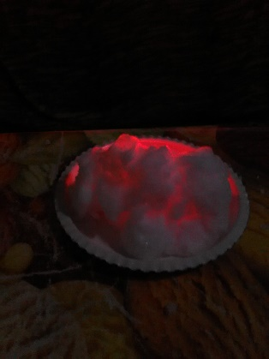

**Особенности:** необходимо провести:

- подготовительную работу с реабилитантами (беседа о воде, свойствах воды; словарная работа: опыт, эксперимент; беседа о правилах противопожарной безопасности (электричество и вода),

- предварительную работу по организации эксперимента (из снега необходимо построить «юрту»; фонарь).

**Раздел «Снежная стройка»** - это раздел, посвященный играм-конструированиям из снега и льда. Это продуктивный вид деятельности, который положительно влияет на моторику рук и координацию движений, двигательную активность и когнитивные процессы (память, внимание).

**«Застывшие пузыри».**

**Цель:** наблюдать за образованием снежинки из воды.

**Ход опыта:** в сильный мороз выдуть мыльный пузырь. В ледяной пленке воды появятся ледяные иголки, они будут собираться в рисунки и снежинки.

**Особенности:** необходимо провести:

- подготовительную работу с реабилитантами (беседа о воде, свойствах воды; словарная работа: опыт, эксперимент; рассматривание снежинок под лупой),

- предварительную работу по организации эксперимента (мыльный раствор для пузырей, соломинка).

**«Морозная скульптура».**

**Конструирование по образцу:** постройка из деталей природного материала воспроизводится по образцу.

**Ход игры:** В качестве образца могут служить картинки, фотографии, определённый объект. При воспроизведении конструкции, в зависимости от задачи, можно не только в точности повторять необходимый объект, но и допускать возможность замены некоторых деталей, а также добавление деталей для создания нового объекта.

**Особенности:** необходимо провести:

- подготовительную работу с реабилитантами (беседа о зимних играх со снегом),

- предварительную работу по организации конструирования (наглядные средства).

**«Зимней барельеф».**

**Конструирование по условиям:** конструкция создается по заданным условиям.

**Ход игры:** воспитатель создает определенный, но незаконченный объект, который реабилитантам необходимо узнать, назвать и доработать.

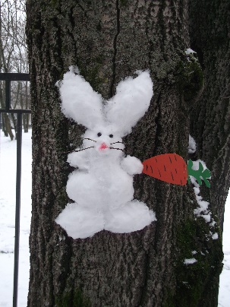

**Особенности:** необходимо провести:

- подготовительную работу с реабилитантами (беседа о зимних играх со снегом; рисование по теме «Я начну, а ты продолжи»),

- предварительную работу по организации игры (подбор объектов для барельефов, загадок и стихов).

**«Ледяные куличики».**

**Конструирование по простейшим чертежам и схемам:** моделирование объектов согласно схеме.

**Ход игры:** воспитатель предлагает простейшую схему, по которой реабилитант моделирует объект.

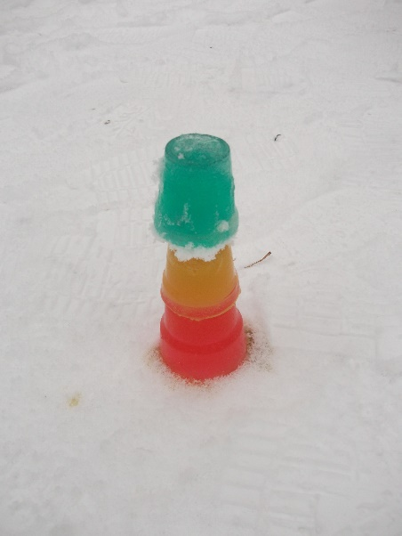

**Особенности:** необходимо провести:

- подготовительную работу с реабилитантами (беседа о зимних играх со снегом и льдом; дидактические игры «Чтение по схемам»; словарная работа: схема, конструктор),

- предварительную работу по организации игры (разработка схем; заготовка ледяных разноцветных куличиков).

**Раздел «Снежное творчество»** открывает волшебный мир фантазии, который благотворно влияет на эмоциональную сферу инвалида. Через изобразительную деятельность педагог знакомит реабилитантов с окружающем миром, явлениями, многообразием природы, что положительно влияет на эстетическое восприятие реабилитантов окружающего мира.

**«Ледяная картина».**

**Задание:** в подготовленную форму выкладывается узор, орнамент из элементов декора, бисера, бусин, природного материала и т.д. (по образцу, по теме, в свободной форме). Далее работа заливается водой (цветной водой) и выставляется в морозильную камеру до образования «ледяной картины».

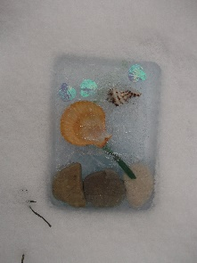

**Особенности:** необходимо провести:

- подготовительную работу с реабилитантами (беседа об узорах и орнаментах; рассматривание иллюстраций по теме: «Узоры» с обсуждением; рисование по теме «Зимний узор»; дидактическая игра «Выбери узор»),

- предварительную работу по организации мероприятия (подбор формочек, элементов декора, гербарий; краситель (экологически безопасный); вода).

**«Кухня Снежной королевы».**

**Задание:** воспитатель предлагает реабилитантам «испечь» торт (приготовить мороженое), далее лепка проводится по образцу (самостоятельно, с помощью воспитателя), готовое по форме изделие, украшают элементами декора.

**Особенности:** необходимо провести:

- подготовительную работу с реабилитантами (беседа о свойствах снега (лепка); рассматривание иллюстраций по теме: «Десерты» с обсуждением; рисование по теме «Зимние угощения»; дидактическая игра «Укрась сам»),

- предварительную работу по организации мероприятия (подбор формочек, элементов декора, гербарий, иллюстраций с изображением кондитерских изделий; краситель (экологически безопасный)).

**«Зимние ладошки».**

**Задание:** воспитатель предлагает реабилитантам из ледяных ладошек построить объект (ель, солнце и т.д. в зависимости от цветовой гаммы строительного материала). Творческое задание является коллективной работой.

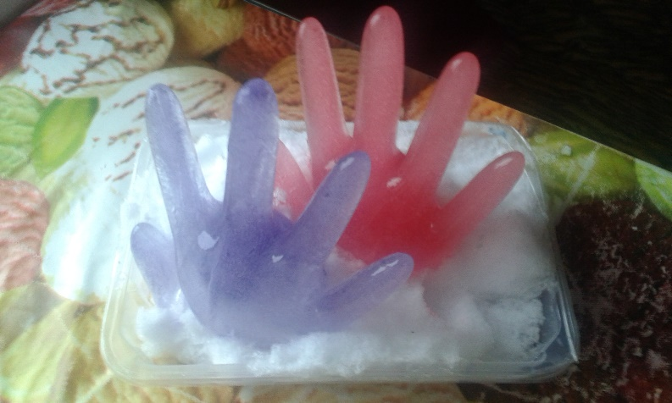

**Особенности:** необходимо провести:

- подготовительную работу с реабилитантами (рисование «ладошковая техника» по теме: «Ель новогодняя»; дидактическая игра «Собери из ладошек»),

- предварительную работу по организации мероприятия (одноразовые резиновые перчатки заполнить разноцветной водой (краситель экологически безопасный), затем поместить в морозильную камеру до образования льда).

**Раздел «Снежная фантазия»** посвящен важному элементу прогулки – это наблюдения. Наблюдения способствуют развитию когнитивных процессов (память, внимание, мышление), становлению диалоговой речи, формированию представлений об окружающем мире.

**«Зимняя бродилка».**

**Задание:** воспитатель предлагает реабилитантам найти объекты, изображенные на картинках, вовремя прогулке на территории учреждения, на улице.

**Особенности:** необходимо провести:

- подготовительную работу с реабилитантами (дидактическая игра «Найди предмет»),

- предварительную работу по организации мероприятия (исследовать территорию для прогулки, выбрать объекты, подобрать наглядный ряд иллюстраций).

**«Зимний фотограф».**

**Задание:** воспитатель предлагает понаблюдать за превращением силуэтов из снега в объекты неживой и живой природы.

**Особенности:** необходимо провести:

- подготовительную работу с реабилитантами (дидактические игры: «Найди предмет», «Узнай по силуэту»),

- предварительную работу по организации мероприятия (исследовать территорию для прогулки, выбрать объекты из снега для превращения, элементы декора для доработки образа, краситель (экологически безопасный).